Arc-en-Ciel- AEC disc

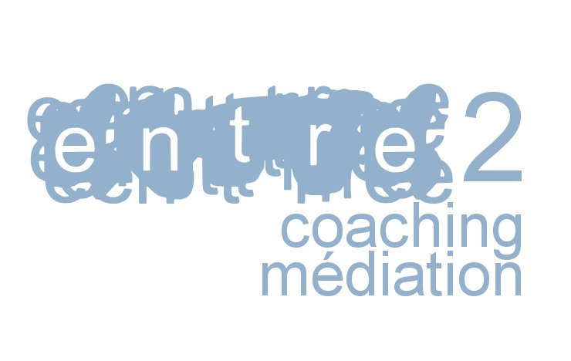



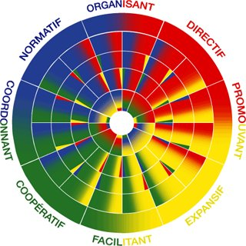

Objectifs de cette formation

• Prendre conscience de nos différences de perception et de comportement

• Se reconnaitre et reconnaitre les autres dans la roue

* Tenir compte des motivations de chacun
* Mieux se connaitre et mieux communiquer

Un outil pour mieux se connaître et mieux comprendre les autres

La méthode des Couleurs Arc-en-Ciel permet à tous les professionnels en entreprise de :

* **Mieux se connaître dans ses forces et faiblesses** en tant que personne et dans sa fonction professionnelle,
* **S’assouplir et se développer** tout en respectant ses limites,
* **Mieux reconnaître les autres** (collaborateurs, collègues, managers) dans leurs forces et faiblesses en tant que personnes et dans leurs fonctions professionnelles,
* **Intégrer et prendre en compte la situation**.

Cette formation sur une journée peut, idéalement, être complétée par une journée sur **« comment mieux communiquer ? »** en fonction de son profil, de la situation et du profil de son interlocuteur.

Elle peut également être complétée par une journée sur **« mieux gérer les conflits »** pour mieux comprendre ce qui se joue dans la relation et ce qui va favoriser la rencontre avec l’autre.

### « L’être humain accompli est celui qui a

* **Le courage est la volonté d’agir pour changer ce qu’il peut changer,**
* **La sérénité d’accepter ce qu’il ne peut pas changer,**
* **La sagesse d’en** **faire la différence. »**

**Marc-Aurèle**

**Anne Ancelin Schützenberger**



* Tout public ○ 1 jour ○ PNL (perception)

(Aucun prérequis) ○ Théorie de Marston

Théorie de Jung

○ Le DISC

Groupes de 10 personnes max

***A compléter par une journée de formation sur***

***« Comment mieux communiquer ? »***

***ou « Comment mieux gérer les conflits ? »***



Méthodes pédagogiques :

Remise d’un support théorique

Remise d’un livret de plan d’action personnel à chaque participant

Cas pratiques

Jeux de rôles

PROGRAMME

* Les différences de perception dans la communication
* Découverte du langage des couleurs
* Deviner la couleur dominante des autres participants
* Prendre conscience de manière pratique des différences de comportements et de l’importance de considérer ces différences dans nos relations avec les autres
* Les couleurs à travers les mots, le ton de la voix, le langage du corps
* La théorie de Marston
* La théorie de Jung
* Les préférences de Jung et leur rapprochement avec les traits dominants de Marston
* La différence entre Style Naturel et Style Adapté
* Le graphique des couleurs
* Le comportement nuancé avec l’approche des motivations
* Savoir identifier son positionnement sur la roue
* S’exercer à des comportements autres que le sien afin d’améliorer les relations avec ses interlocuteurs.
* Amener les autres à se sentir à l’aise avec vous et la situation
* S’exercer à découvrir les motivations chez les autres
* S’entraîner à la flexibilité et communiquer

contact@entre2coaching-mediation.fr ● www.entre2coaching-mediation.fr ● +33 6 81 24 61 31